[ʒ] j g ge

une jupe  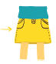 |  | le genou   un gilet |  | un pigeon  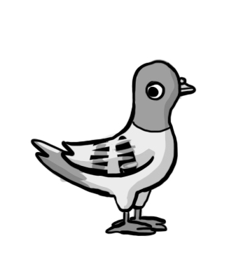
ja / jar | jou | ge | gi | une orangeade  un geai  la rougeole  un bourgeon  nous mangeons  un plongeon  une nageoire  un plongeoir  une mangeoire
un pyjama  le jardin | la joue  un bijou  un jouet | une luge  une image  une page  un orage  une tige  un nuage  rouge  une éponge  une horloge  le mariage  un village  le visage  une orange  la neige  un singe | la magie  de l’argile  une girafe  de l’énergie  une bougie  le givre  une aubergine  une stratégie  fragile  une gifle  le gibier  une angine  un gigot  une allergie  une girouette
ju | jour
un jus  le judo  un juge  la jument  des jumelles | un jour  le journal  une journée  bonjour  toujours  aujourd’hui  un séjour
jo / jau
joli
un banjo
jaune

jon | jam | gé | ger
un donjon  un jongleur  une jonquille | la jambe  du jambon | un géant  généreux | un boulanger  un verger  un danger

